CONCOURS DE PETANQUE

1er Grand prix de la Ville de Villeurbanne
Samedi 11 Juin 2016 à 9h30 Par Poules

Concours en Triplette limité 128 équipes
Dépôts de licence à partir de 9h00
Frais de participation 15€ par équipe
Inscription uniquement par courrier
Complémentaire pour les perdants des poules

Licence obligatoire Arbitre officiel
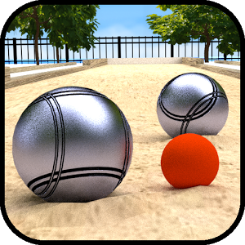
M
I
S
E
+
5
0
%

Buvette-sandwich

